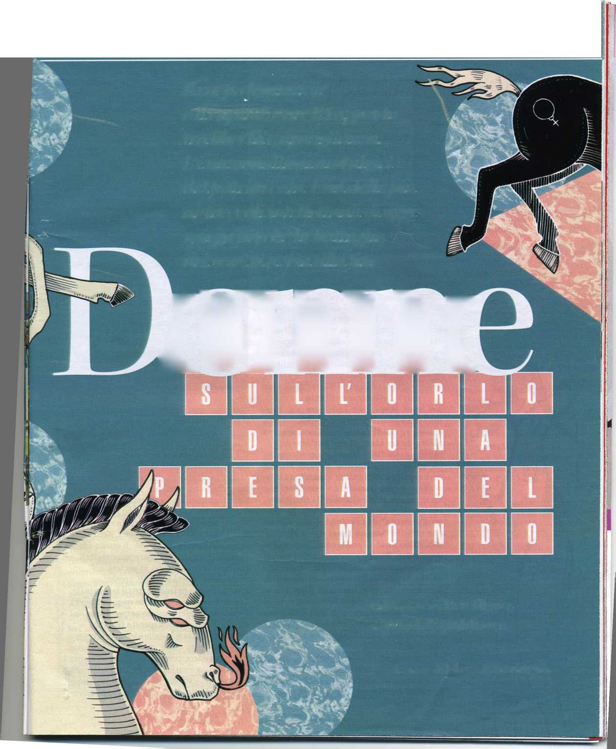
i
Il corpo femminile e il capitalismo.
Il rapporto tra libertà e uguaglianza.
E i nazionalismi nostalgici del patriarcato.
Una delle più autorevoli intellettuali di oggi spiega
la battaglia dei sessi

Colloquio con Eva Illouz

L’Espresso 8 novembre 2020

“La capacità di identificarsi con gli altri trascende il genere.
Ma essere donna vuol dire essere attenta ai bisogni altrui.
Per questo nelle crisi le donne sono più brave”

In quel che resta dell’Occidente, fra Francia, Germania, Stati Uniti, Israele, Eva Illouz, sociologa, professore all’École des hautes études en sciences sociales di Parigi e all’Università ebraica di Gerusalemme, è considerata una delle intellettuali di riferimento per chi vuole capire le contraddizioni della modernità.
Nata 59 anni fa a Fez in Marocco, da ragazzina emigrò in Francia; ha frequentato università americane ed è autrice di una dozzina di libri tradotti in diciotto lingue; in italiano segnaliamo il recente “La fine dell’amore” (Codice edizioni), “Happycracy” dello stesso editore, “Il capitale sessuale” (Castelvecchi).

In questa intervista spiega perché le donne stanno vincendo e quali sono le strategie di coloro che vogliono fermare i processi di emancipazione, a partire dalla sfera della sessualità e dell’alleanza fra il patriarcato e il capitalismo. E parla delle aporie di una parola bellissima: la libertà.
Nei suoi studi, per indagare sul rapporto fra immaginario e realtà, lei cita spesso i grandi romanzi. Cominciamo allora da tre classici che parlano di amore, sessualità e libertà femminile. In “Ragione e sentimento” di Jane Austen una ragazza romantica e passionale finisce per non perseguire i desideri ma dà invece ragione alla sorella maggiore, razionale e un po’ conformista. In “Anna Karenina” di Lev Tolstoj una donna che sceglie l’amore fuori dal matrimonio, dopo anni di sofferenze, commette il suicidio, il corpo straziato dal treno: metafora della modernità distruttiva. In “L’età dell’innocenza” di Edith Wharton, la protagonista Elen Olenska rinuncia all’amore e al sesso con un uomo che desidera, per non suscitare scandalo. La libertà era incompatibile con le regole sociali. Oggi, come è la situazione?
«Il dramma morale degli ultimi 250 anni è stato il dramma della libertà. Ci sono varie tappe. Possiamo cominciare dalla difesa che fa Hegel del matrimonio d’amore. O prendere come esempio Robert Schumann che portò il padre della sua futura moglie Clara davanti a un tribunale, per ottenere il diritto alle nozze di due persone che si amavano. C’è un filo rosso che lega quelle storie alla rivoluzione sessuale degli anni Sessanta, al diritto all’aborto, alla sessualità libera e fino alla lotta, oggi, per i diritti delle persone transgender. La libertà di per sé è un’idea antica: ne parlavano già i greci, i cristiani. Ma la particolarità della modernità è la ricerca della libertà nella sfera delle emozioni e della sessualità. E quello che è cambiato oggi, rispetto ai romanzi citati, è l’atteggiamento che ha la società nei confronti delle libertà sessuali, appunto».

È una libertà prima di tutto femminile. Lei dice nei suoi libri che questa libertà è stata in qualche modo sequestrata dal capitalismo. Lei critica questa libertà?
«Penso che la storia delle idee debba essere accompagnata dalla storia della sociologia, per vedere come quelle idee vengono applicate in pratica. Negli anni Settanta c’è stata una svolta nel capitalismo. Dopo aver raggiunto, in Occidente, l’abbondanza dei beni materiali, il capitale ha puntato a vendere l’io. L’io è diventato una merce dalle potenzialità infinite, visto che emozioni, corpo e sessualità sono elementi su cui puoi lavorare e che puoi smerciare sempre. Si è affermato un capitalismo dello sguardo, basato sulla potenza delle industrie dell’immagine, fra media, Hollywood e simili. E così il corpo delle donne, estremamente sessuato, è diventato il centro della cultura, con il corollario della moda, dei prodotti legati alla dieta, dei cosmetici. Tutto ciò accadeva e tuttora accade, paradossalmente, proprio mentre le donne chiedevano e chiedono più libertà. Alla sua domanda rispondo quindi: non critico la libertà in quante tale, mi interessa invece il rapporto fra la libertà e l’uguaglianza. Mi sembra che il capitalismo abbia sequestrato l’idea morale della libertà, non solo nella dottrina di neoliberismo. Abbiamo fatto pure una deregulation della sessualità. Ma ogni deregulation porta uno svantaggio ai più deboli. Penso che questo sia il caso nei rapporti, nella sfera della sessualità, fra uomini e donne. Ovviamente, non chiedo di tornare ai tempi precedenti alla rivoluzione sessuale. Dico solo che la sessualizzazione del corpo delle donne ha frenato la marcia verso l’uguaglianza».

Sta dicendo che c’è un’alleanza fra quel che resta del patriarcato e il capitalismo?

«Esatto».
Obiezione. Cito un altro romanzo, “La montagna incantata” di Thomas Mann. A leggerlo oggi la disputa fra il gesuita totalitario Naphta e il liberale Settembrini, centrale per i lettori di una volta, sembra passato remoto. La protagonista più affascinante è invece una donna, Madame Chauchat. Non solo donna libera, ma con corpo da androgino. E nella vita vera, oggi, i corpi androgini sono ovunque, in pubblicità, nella moda (intesa come linguaggio, non solo come consumo). Guardando i ragazzi è spesso difficile capire se sono maschi o femmine. Non è più il maschio, dall’identità univoca e forte a dominare l’immaginario.
«Vero. Quel mondo maschile sembra in via di estinzione. Però quell’universo esiste e desidera mantenere la gerarchia di genere intatta. Ora, l’androginismo sta al sesso come il meticciato sta al razzismo. Ambedue, l’androginismo e il meticciato, rendono molto difficile imporre le categorie di differenziazione, che a loro volta, sono alla base di ogni gerarchia fra il superiore e l’inferiore. Se mi chiede se quello è il futuro, rispondo: sì. E questo, grazie alle leggi e pratiche di emancipazione in Occidente, a partire dagli anni Sessanta, di cui abbiamo parlato prima. Ed è questo balzo in avanti la ragione del contraccolpo in atto in Polonia, in Russia (ma non solo), con l’ossessione del potere verso gli omosessuali come minaccia all’ordine costituito e la negazione dei diritti delle donne. Il potere in quei Paesi usa il fantasma della donna libera o dell’omosessuale per affermare invece una identità nazionalista tutta al maschile».

Le forze populiste un po’ ovunque difendono i ruoli di genere tradizionali. Forse allora il contraccolpo è una specie di ritorno nostalgico agli anni Cinquanta: la maggioranza silenziosa di maschi bianchi che sogna il mondo dove le donne “sapevano qual è il loro posto”?

«È sbagliato colpevolizzare la classe operaia. A partire dagli anni Ottanta si sono verificati due processi, non sincronici. Il primo: è emersa quella che possiamo chiamare l’agenda multiculturale della sinistra. Il multiculturalismo, dal Canada e dagli States è stato esportato in Europa e ha preso piede fra le élites accademiche e dei media che l’hanno trasformato in un programma politico. Così la sinistra ha abbandonato la classe operala per difendere la causa delle donne, dei gav. delle minoranze etniche. E in quel vuoto si è inserita la destra. La sinistra, ecco il secondo processo, non ha capito poi che il capitalismo globalizzato avrebbe portato il fenomeno di migrazione, e in due modi. Il primo, come in Italia, imprenditori cinesi che comprano aziende e portano con sé anche gli operai dal loro Paese. L’altro, la delocalizzazione delle industrie. Così, la classe operaia è rimasta senza lavoro o con stipendi miseri e ha perso la speranza di usufruire dell’ascensore sociale, caratteristica invece degli anni Cinquanta. Quella gente non è stupida, è arrabbiata».
Noi maschi abbiamo imparato che quando chiediamo alle nostre partner: “vuoi una vacanza comoda o avventurosa?”, e lei risponde: “comoda e avventurosa”, non dobbiamo accusarla di essere irrazionale ed emotiva, ma capire che l’animo è fatto di tanti elementi in contraddizione. La narrazione del mondo non è più lineare. I romanzi hanno una struttura circolare e a costellazione (come quelli della Nobel Olga Tokarczuk). Anche la leadership delle donne, come Angela Merkel o Ursula von der Leyen, non ricorda più l’emulazione del mondo maschile di Golda Meir o Margaret Thatcher...
«Portavano ambedue delle buffe borsette, per darsi un tocco femminile».
Erano prive di empatia. Oggi, il mondo è più empatico.
«L’empatia, la capacità di identificarsi con gli altri, secondo i neurobiologi è universale e trascende il genere. Secondo Hannah Arendt fu la Rivoluzione francese a dare inizio alla politica della compassione, focalizzata più sulla figura delle vittime che sulla questione dell’uguaglianza. E questa, ai tempi, era una politica più maschile che femminile. Anche il Welfare fu opera dei maschi che si identificavano con altri maschi. Ciò detto: lei ha ragione. Viviamo in un mondo di donne. L’abbiamo visto con la pandemia nel modo in cui le donne hanno gestito la crisi (in Nuova Zelanda, Norvegia, Germania, Taiwan). Sono state più brave degli uomini. E come se avessero una marcia in più. Quella marcia in più è la cura. Essere cresciuta e educata come donna significa essere attenta ai bisogni altrui».
Abbiamo cominciato questa conversazione parlando della libertà. Ora, la libertà in genere, è una parola d’ordine dell’IIluminismo. Ma la libertà e il pensiero illuminista possono creare valori, comunità, come li creano le fedi religiose e le tradizioni?
«È un dibattito che dura da anni ed è il cuore della disputa sull’Illuminismo. La domanda è la seguente: la Ragione crea legami umani? E poi: la Ragione dà la possibilità di credere in qualcosa, indipendentemente dal fatto che quella cosa corrisponda o meno alla verità? Il grande conservatore britannico Edmund Burke sosteneva che libertà e verità non erano valori fondamentali, perché libertà e verità avrebbero corroso i legami fra gli umani. E infatti hanno corroso la famiglia tradizionale, dal momento che le donne hanno voluto l’uguaglianza, la parità dei diritti, la libertà. Nell’Illuminismo, inteso come progetto, è insita la domanda se la verità e la giustizia possono generare un mondo dei valori».
Aggiungo: e creare il mito e il sacro. Il sacro laico, repubblicano.
«Le rispondo così. Uno dei problemi della discussione francese (ma forse non solo francese) è la difficoltà di dire: la laicità è sacra per noi. Emile Durkheim (padre della sociologia, ndr) capì che pure in seno alle società laiche ci fosse il sacro. Lo è l’individuo con i suoi diritti, la sua dignità, l’integrità del corpo. La questione è se quei valori e quel sacro sono in grado di generare riti. Io penso di sì, ma solo nei momenti di crisi, quando vengono minacciate». Ha usato la parola verità. Però oggi, anche a sinistra, c’è la convinzione che la verità non esista, che ci siano solo narrazioni e interpretazioni. Viviamo in un mondo di cacofonia dei valori. Però, il pluralismo dei punti di vista e di orientamenti etici, ha avuto come fondamento la premessa che finché possiamo cercare la verità e riconosciamo il primato della Ragione, siamo salvi. Questa premessa è stata messo in questione nell’ultima decade. Ma io continuo a pensare che la democrazia si basa sulla ragione e sulla capacità di cercare la verità».
In pratica, tornare ad Hannah Arendt.
«Lei lo ha detto in una maniera semplice: “La premessa del fascismo è una società di individui, cui non importa niente della verità e del falso”».

“C’è un’alleanza tra quel che resta del patriarcato e il capitalismo.

Il capitalismo dello sguardo, basato sulla potenza dell’industria dell’immagine”

